(((Frédo, au moment de la mise en page, appelle-moi pour te préciser quelques détails concernant les graphiques, s.t.p.)))

La bataille de l’acier décarboné : faire de nécessité vertu
L’Europe connaît une crise de la sidérurgie, en tout cas des emplois sont supprimés et les usines ferment. La cause serait la Chine et ses formidables capacités de production couplées à des subventions massives de la part de son gouvernement. Pourtant, l’Europe produit de l’acier et devra en produire plus dans les prochaines années pour accompagner l’effort de transition écologique. L’industrie, une des plus polluantes en France, devra faire elle aussi sa transition vers des procédés plus décarbonés.
Par Kevin Guillas-Cavan et Tibor Sarcey*

La crise de la sidérurgie est désormais bien connue et fait couler beaucoup d’encre. Les fameuses surcapacités chinoises qui menaceraient de déferler sur l’Europe sont en fait assez limitées. La Chine n’exporte en effet que 14 % de sa production, dont la croissance a essentiellement soutenu la croissance manufacturière du pays. Au sein de ces exportations, la part de l’Union européenne (UE) est marginale (4,47 Mt sur 133 exportées, soit 3,4 % du total en 2023). Globalement, l’UE est autosuffisante à 85 %, et sa consommation reste stable.

(((Graphique PRODUCTION ET CONSOMMATION D’ACIER BRUT DE L’UE)))
(Mt) Source : Wordlsteel.
Consommation 2010-2023 -8 Mt
Production 2010-2023 - 37 Mt

L’IMPOSSIBLE STATU QUO
Le fond de l’affaire, c’est qu’ArcelorMittal a décidé de fermer les capacités européennes et utilise les surcapacités chinoises pour faire passer la pilule. Or, en France, les hauts-fourneaux d’ArcelorMittal sont en fin de vie. Dès aujourd’hui, 2 des 5 hauts-fourneaux du pays sont à l’arrêt, et aucun ne peut durer au-delà de 2029 sans investissements extrêmement importants.

(((Figure : LES HAUTS-FOURNEAUX FRANÇAIS)))
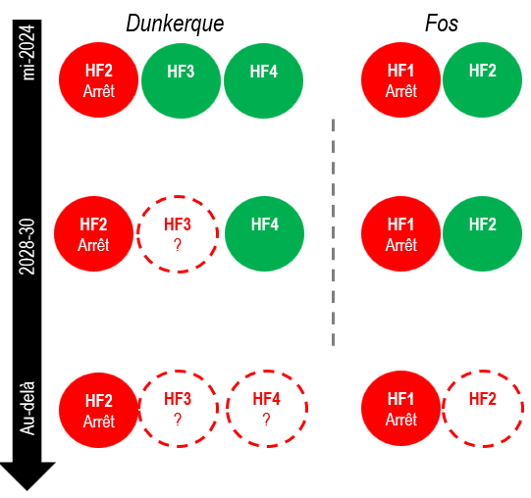

Les investissements décidés aujourd’hui déterminent la production dans les quarante prochaines années. Il faut donc anticiper l’explosion du prix des quotas carbone, des énergies fossiles et les obligations d’incorporer de l’acier « vert » pour les industries consommatrices. La fin de vie des hauts-fourneaux actuels peut donc être une opportunité.
Si elle est nécessaire, la décarbonation de l’industrie sidérurgique n’est pas la solution pour atteindre les objectifs de réduction des émissions de gaz à effet de serre. Actuellement, la sidérurgie est le deuxième secteur industriel émetteur de gaz à effet de serre en France, après les cimentiers. La sidérurgie représente un quart des émissions industrielles à elle seule (et 5 % des émissions totales). Les hauts-fourneaux d’ArcelorMittal génèrent 16 % des émissions industrielles et 3 % des émissions de la nation.
La décarbonation, redisons-le, n’est pas la solution, mais elle doit être réelle et non en substituant des importations (très) carbonées à la production nationale. Or les besoins en acier en France et en Europe sont importants… et croissants. Deux des quatre scénarios de l’Agence de l’environnement et de la maîtrise de l’énergie (ADEME) prévoient une augmentation de la demande d’acier en France, portée par le secteur énergétique. Même les scénarios « décroissionnistes » de NégaWatt ou du Shift Project (PTEF) prévoient des hausses de la demande !

(((Figure : LA CONSOMMATION D’ACIER EN FRANCE EN 2050
selon différents scenarios)))
(Mt)

((((Frédo : à la place d’Ademe, écrire ADEME)))))

Ne pas avoir peur des surcapacités momentanées de production d’acier en France et en Europe semble relever d’une bonne stratégie : cela permettra d’accueillir la croissance à venir de la demande d’acier. Or, pour ne pas perdre les marchés, c’est maintenant qu’il faut faire les investissements, pas quand la demande s’accroîtra et qu’on ne pourra pas y répondre !

DÉCARBONER LA PRODUCTION D’ACIER, C’EST POSSIBLE
Différentes voies technologiques permettent d’envisager cette décarbonation. À ce jour, trois voies sont plus ou moins matures :
– la filière de recyclage de la ferraille dans un four électrique (EAF) ;
– la filière intégrée associant à un four électrique une unité de réduction du minerai de fer (DRI) ;
– la captation et l’usage du carbone (CCUS) émis par des hauts-fourneaux classiques.

(((Tableau : LA MATURITÉ INDUSTRIELLE DES TECHNOLOGIES
DE DÉCARBONATION DE LA PRODUCTION D’ACIER)))

Technologie | Réduction CO₂/filière HF actuelle | Maturité industrielle
DRI + gaz naturel + EAF | 50-60 % | Opérationnelle
DRI + H₂ + EAF | 85-95 % | Émergente
Four à arc électrique (ferraille) | 70-90 % | Mature
CCUS sur HF | 50-70 % | En développement
Biomasse dans HF | 10-30 % | Opérationnelle
Technologies électrochimiques | Jusqu’à 100 % | Pilote/démonstration

À ce jour et tant que la filière intégrée (EAF-DRI) reposera sur le gaz naturel, et non sur l’hydrogène, seul le recyclage permet une décarbonation en profondeur de la sidérurgie. Elle ne permet cependant pas de produire l’acier nouveau nécessaire, puisqu’une hausse de 35 % de la demande mondiale d’acier est anticipée par le groupe ArcelorMittal lui-même. La filière EAF-DRI utilisant le gaz naturel rend toutefois possible une conversion à l’hydrogène relativement peu coûteuse à terme.
Les annonces actuelles d’ArcelorMittal et ses projets repoussés apparaissent alors très insuffisants. ArcelorMittal prévoyait la construction de deux fours électriques à Dunkerque, avec une unité de DRI et d’un seul four électrique à Fos-sur-Mer. On passerait donc d’une capacité de production de 15 millions de tonnes, qui répond à la demande française anticipée, à une capacité de production de 6,5 millions de tonnes.
Pis, on passerait d’une capacité de production d’acier neuf de 15 millions de tonnes à 2 millions, le reste provenant du recyclage de la ferraille. S’il faut évidemment développer cette voie, il ne faut pas négliger le fait qu’elle est très dépendante des capacités d’approvisionnement, qui ne suffira pas selon tous les experts, d’autant qu’ArcelorMittal n’est pas le seul groupe à investir dans des fours électriques. Ne pas prévoir d’unité de DRI à Fos-sur-Mer fait courir le risque que le four électrique ne puisse pas tourner ou doive importer du minerai de fer réduit.

TROP CHER OU PAS ASSEZ RENTABLE POUR LES ACTIONNAIRES ?
Les différentes voies technologiques présentent un coût important. Les projets initiaux d’ArcelorMittal (1 four électrique à Fos-sur-Mer et 2 fours électriques avec une unité de DRI à Dunkerque) dépassaient les 2,3 milliards d’euros pour une capacité de production de 6,5 millions de tonnes. Ajouter un DRI à Fos-sur-Mer ajouterait encore 400 millions.

(((Figure : INVESTISSEMENTS NÉCESSAIRES SELON LES TECHNOLOGIES CONSIDERÉES
(Première approximation) )))
(M€)
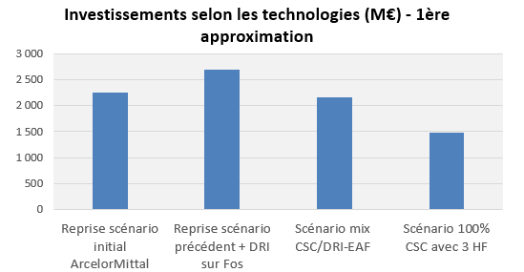

Pour maintenir en France une capacité de production similaire à celle des hauts-fourneaux, le coût varierait donc entre 5 et 6,5 milliards. La somme peut sembler énorme, mais souvenons-nous que, lors de la crise de la sidérurgie des années 1980, l’État avait injecté 17,5 milliards de francs, soit 2,7 milliards d’euros ou, si on prend en compte l’inflation, l’équivalent de 6,9 milliards d’euros. Jusqu’à aujourd’hui, ArcelorMittal a vécu sur ces investissements réalisés à l’époque de la nationalisation d’Usinor et de Sacilor. Pour maintenir les mêmes niveaux de production de manière décarbonée, la somme est finalement assez modérée.
Alors pourquoi ArcelorMittal ne le fait-il pas ? L’actuel responsable de la décarbonation du groupe ArcelorMittal l’a expliqué lors d’une conférence organisée par la Commission européenne en 2021 « aucun projet de remplacement autofinancé des actifs existants n’a de sens économiquement »¹.
Pourtant, la durée de vie d’une installation sidérurgique étant de 40 ans, cela représente un coût annuel allant de 57 millions d’euros (les projets initiaux d’ArcelorMittal) à 162 millions pour maintenir les niveaux de production actuels de la manière la plus décarbonée possible (fours électriques avec DRI), soit entre 8,8 € et 11 € rapportés à la tonne d’acier produite, un coût largement compensé par le prix des quotas carbone économisés.
La raison n’est donc pas économique mais bassement financière. Le groupe ArcelorMittal s’est engagé à remonter aux actionnaires a minima 50 % du free cash flow (le cash disponible après financement des investissements) ; en réalité, le groupe en fait remonter bien plus, pratiquement 100 % en 2023. À lui seul, ArcelorMittal a fait remonter 732 millions de dividendes sur les deux dernières années. Autrement dit, même en autofinançant l’intégralité des investissements, cela représenterait pour ArcelorMittal France entre 6 ans et 18 ans de dividendes. Il resterait encore entre 22 et 34 ans de bénéfices à encaisser, mais cela ne plaît pas aux actionnaires d’ArcelorMittal mus par une logique court-termiste.

(((Figure : COÛT DES ACTIONNAIRES D’ARCELORMITTAL (2018 et 2024) ))))
(Millions de dollars)
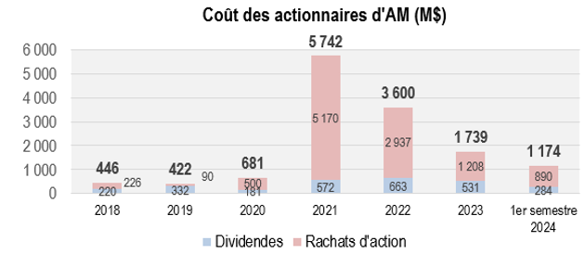
(((Frédo : remplacer d’action par d’actions)))

ARCELOR SANS MITTAL
Reste alors l’appel à la puissance publique. L’État devrait prendre en charge les investissements pour qu’Arcelor encaisse les profits.
Face à ce chantage à l’emploi, la nationalisation apparaît comme une solution moins coûteuse. Quelle que soit la méthode retenue pour en calculer le coût, elle est relativement peu coûteuse, entre 1,4 et 1,9 milliard d’euros, à peine le double de ce que l’État s’est engagé à verser à ArcelorMittal pour décarboner ses hauts-fourneaux sur le seul site de Dunkerque !
Il n’y a donc vraiment aucune raison de laisser ArcelorMittal exercer ce chantage à l’emploi et repousser la décarbonation. À l’inverse, la nationalisation ne doit pas être une redite de 1982 quand l’État a revendu Usinor pour moins de 10 milliards de francs… après y avoir investi 23,4 milliards de francs (17,5 en investissements et 5,9 pour la nationalisation et la recapitalisation).
L’acier doit être nationalisé, et transformé en établissement public industriel et commercial (EPIC) comme EDF ou GDF à la Libération. Comme l’énergie, l’acier est un service public. Il n’y aura pas de réindustrialisation ou de décarbonation sans acier. Arcelor sans Mittal serait une entreprise rentable qui autofinancerait largement le coût des investissements, et même de la nationalisation si, au lieu d’exproprier et d’indemniser les actionnaires, on transforme leurs actions en obligations qu’on rembourse tranche par tranche, comme cela fut fait pour EDF ou GDF.
Présentement, 1 t d’acier coûte entre 641 € et 785 € à produire en Europe, un chiffre en très forte hausse par rapport à 2021 où il s’établissait à 460 €. En 2024, la tonne d’acier se vendait encore à 937 €, un chiffre pour le coup en forte baisse par rapport à 2023 (1 026 €). On comprend que cet effet-ciseaux inquiète les actionnaires d’ArcelorMittal. Néanmoins, cela laisse une marge confortable de 152 € à 296 € par tonne.
Même en intégrant au coût de production l’amortissement des investissements (11 €/t) et de la nationalisation (3,20 €/t), on arrive à un prix de production entre 655 € et 799 €, soit une réduction potentielle du prix de vente de 14 % à 30 %. Cela constitue une économie importante pour la collectivité, ne serait-ce que pour développement du réseau ferré et électrique, pour les travailleurs et les travailleuses quand ils font construire ou rénovent leur maison, mais aussi pour les entreprises de la métallurgie qui y trouveront une source d’économie et de compétitivité importante.

*KEVIN GUILLAS-CAVAN est chercheur associé à l’IRES.
TIBOR SARCEY est économiste.

1. Présentation de Stéphane Tondo, actuel responsable de la décarbonation du groupe ArcelorMittal, lors de la Conférence Green Steel for Europe organisée par l’European Research Executive Agency de la Commission européenne, 21 janvier 2021.

